章节 205-04 前轮驱动半轴
适用车辆：2005 Focus
目录 |  | 页数
规格
规格 |  | 205-04-2
说明与操作
前轮驱动半轴 |  | 205-04-3
诊断与测试
前轮驱动半轴 |  | 205-04-4
检查与辨识 |  | 205-04-4
拆卸与安装
左半轴 | (14 320 0) | 204-04-6
右半轴 | (14 321 0) | 205-04-11
中间轴 |  | 205-04-16
内等速 (CV) 接头防尘套 | (14 336 0) | 205-04-17
外等速 (CV) 接头防尘套 | (14 338 0) | 205-04-20
分解与组合
左半轴 | (14 320 8) | 205-04-22
右半轴 | (14 321 8) | 205-04-26

在此无适用的资讯

说明与 OPERATION

前轮驱动半轴

概述
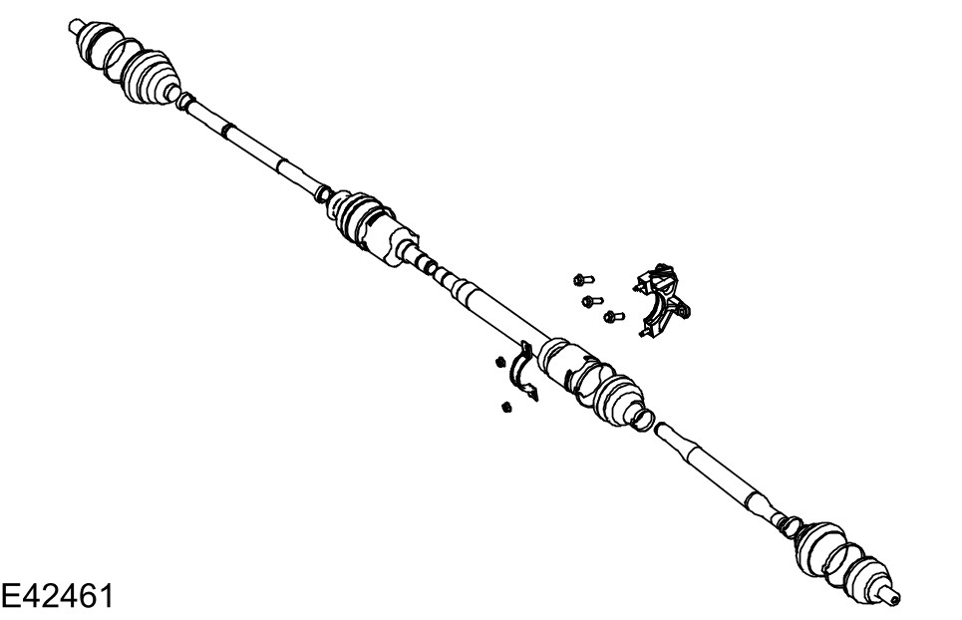

两支前轴半轴彼次的长度都相同。
此车辆使用改良的等速接头以提供较大的弯曲角度，以配合新款式的变速箱并且悬架弹簧的行程。
等速接头有 240,000 km 的使用耐久性。
支撑座位于半轴的右边。安装支撑座时必须使用新的轴承盖以及新的螺帽。

诊断 AND TESTING

前轮驱动半轴

检查与辨识
注意：非分解并检查到不正常的磨损否则勿安装新的前轮驱动半轴。
1. 检查前轮驱动轴连接防尘套是否有明显的裂痕，撕裂或破裂。
注意：当检查前轮驱动轴 CV连接防尘套，观察在防尘套的旋绕处是否有凹陷 (凹痕)。如果发现凹陷，则必须更换。

2. 检查底盘前轮驱动轴 CV 接头防尘套外围及内侧部位周围是否发现黄油泼溅痕迹，其可能是前轮驱动轴 CV 接头防尘套与/或前轮驱动轴 CV 接头防尘套固定夹损坏。
3. 检查前轮驱动轴 CV 接头的 CV 接头支柱轴响导轴承盖内侧油封是否泄漏。
4. 确认前轴轮毂固定器是正确的锁紧扭力式。
5. 硅脂前轮驱动轴 CV 接头防尘套在操作时会渗出，造成前轮驱动轴 CV 接头防尘套外部有轻微的黄油出现。此状态为正常。
注意：半轴都未平衡切勿认为是转动的震动。
6. 如果检查之后问题仍然存在，则必须判断症状并且执行症状表。有关额外的噪音，震动以及不舒适的症状(NVH)。请参阅章节 100-04。

症状表

症状 | 可能原因 | 措施
• 转弯时卡嗒声，砰砰声或碾磨噪音 | •前轮驱动轴 CV 接头内外侧润滑不足或润滑油凑到污染 | • 检查，清洁并视需要润滑。
 | • 其它的组件与驱动轴总成互相接触 | • 检查并且视需要维修。
 | • 车轮轴承、制动、悬架或转向组件 | • 检查并且视需要维修。请参阅章节 204-00 / 206-00 / 211-00。
• 高速震动 | • 前轮或轮胎失去平衡 | • 维修或视需要安装新品。请参阅章节 204-04。
 | • 轮胎失圆 | • 维修或视需要安装新品。请参阅章节 204-04。
 | • 前轮毂的前轮驱动轴 CV 接头密封不良 | • 维修或视需要安装新品。请参阅此章节的半轴分解与组合。
• 加速时抖动震动 | • CV 接头操作角度过大造成乘载高度不正确 | • 检查乘载高度，确认正确的弹簧系数并检查半轴接头来出时的项目。维修或视需要安装新品。
 | • 前轮驱动轴接头内侧或前轮驱动轴接头外侧过度磨损或损坏 | • 检查并且视需要安装新品。

症状 | 可能原因 | 措施
• 半轴接头拉出 | • 驱动轴轴承内侧固定环夹遗失或未正确的安装在差速器边齿轮的位置 | • 检查并且维修或视需要安装新品。
 | • 发动机/变速箱总成未定位 | • 检查发动机脚是否损坏或磨损。维修或视需要安装新品。
 | • 架构梁轨或支柱上座未对正或损坏 | • 检查底盘尺寸。请参阅章节501-00。
 | • 前悬架组件磨损或损坏 | • 检查轴衬是否磨损或组件变形 (前稳定杆，前悬架下控制臂)。维修或视需要安装新品。

拆卸 AND安装ATION

左半轴 (14 320 0)

专用工具

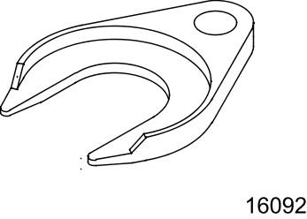 | 半轴拆卸器  204-226 (16-092)
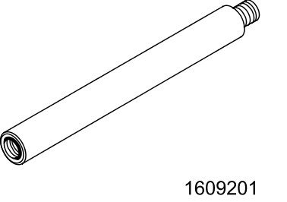 | 204-226 用转接器  204-226-01 (16-092-01)
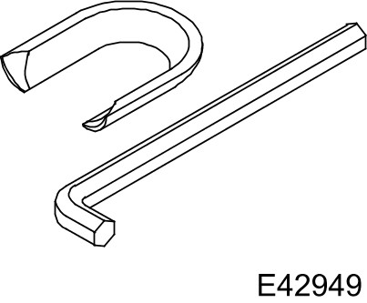 | 球接头护罩保护器  204-349
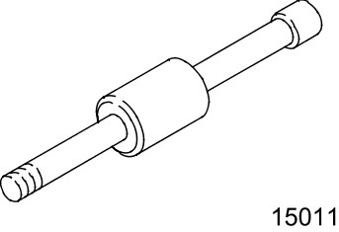 | 滑动桹头  205-047 (15-011)
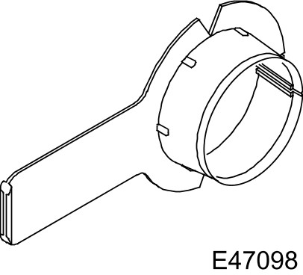 | 半轴油封保护器  205-775
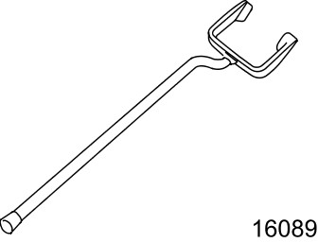 | 半轴拆卸器  308-256 (16-089)

通用设备

球接头分离器
轮胎撬棒

名称 | 规格
硅黄油 | ESE-M1C171-A
变速箱油 | WSD-M2C200-C

拆卸
所有车辆
1. 拆卸车轮与轮胎。有关额外的资讯，请参阅章节 204-04[车轮与轮胎，拆卸与安装动作，车轮与轮胎]
2. 拆卸轮毂固定螺栓。
• 丢弃轮毂固定螺栓。

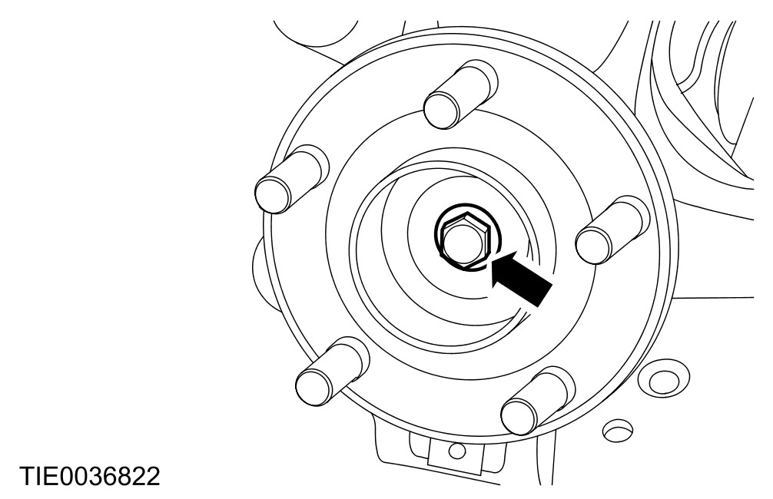

3. 注意：如果需要可以使用适当的铜冲子。
将半轴压入三叉孔直到停止为止。(大约 20 mm)。
4. 使用专用工具以避免球接头柱栓转动，拆下并丢弃下控制臂球接头固定螺帽。

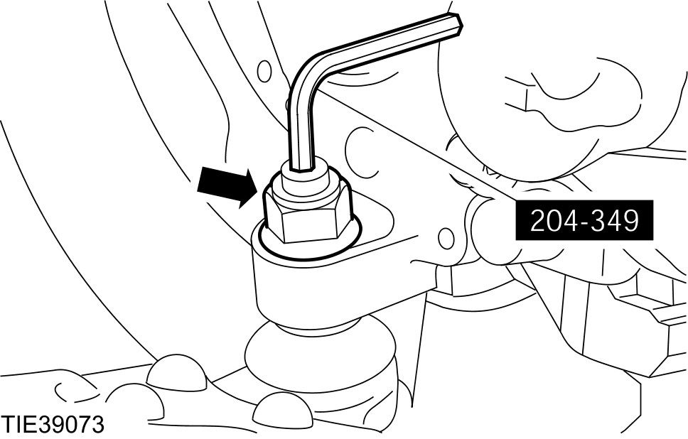

5. 小心：确认安装专用工具时弧面朝上以避免损坏球接头密封。
安装专用工具。

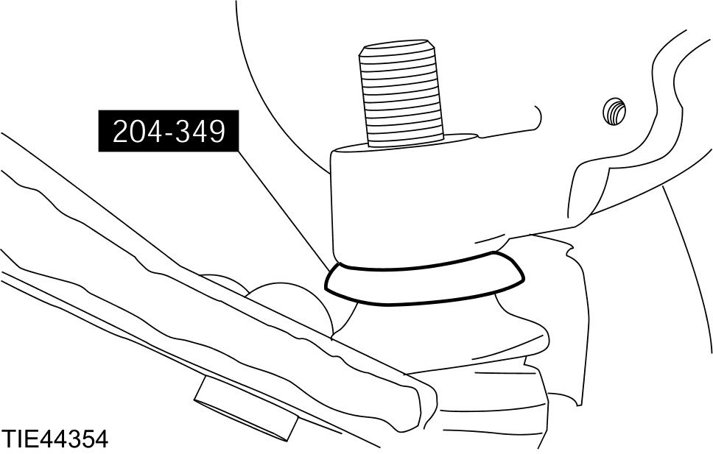

6. 小心：确认支柱与弹簧总成不会前后移动，以避免损坏上座中央盖。
使用适当的球接头分离器，拆开车轮转向节上的下控制臂。
• 拆卸专用工具。

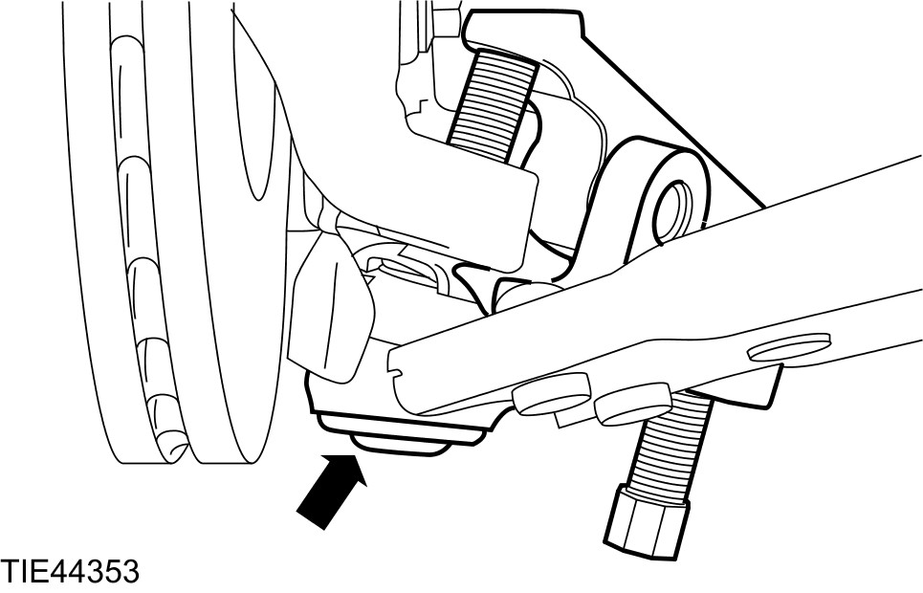

7. 小心：内等速 (CV) 接头切勿弯曲超过 23 度。外 CV 接头切勿弯曲超过 45 度。
小心：切勿施加过度的力量到支柱与弹簧总成。切勿将支柱与弹簧总成往外拉扯超过 28 mm。
小心：确认支柱与弹簧总成不会前后移动，以避免损坏上座中央盖。
注意： 确认半轴已经完全的结合到三叉孔之内。
分开轮毂上的半轴。
• 将支柱与弹簧总成往外拉出大约 28 mm。
配备 5-速手排变速箱(iB5) 的车辆。
8. 小心：内等速 (CV) 接头切勿弯曲超过 23 度。外 CV 接头切勿弯曲超过 45 度。
小心：确认半轴油封未损坏。
注意：塞住变速箱以防止变速箱油流失或异物进入。
使用专用工具，拆卸半轴。
• 丢弃卡簧。
• 将油泄放到适当的容器中。

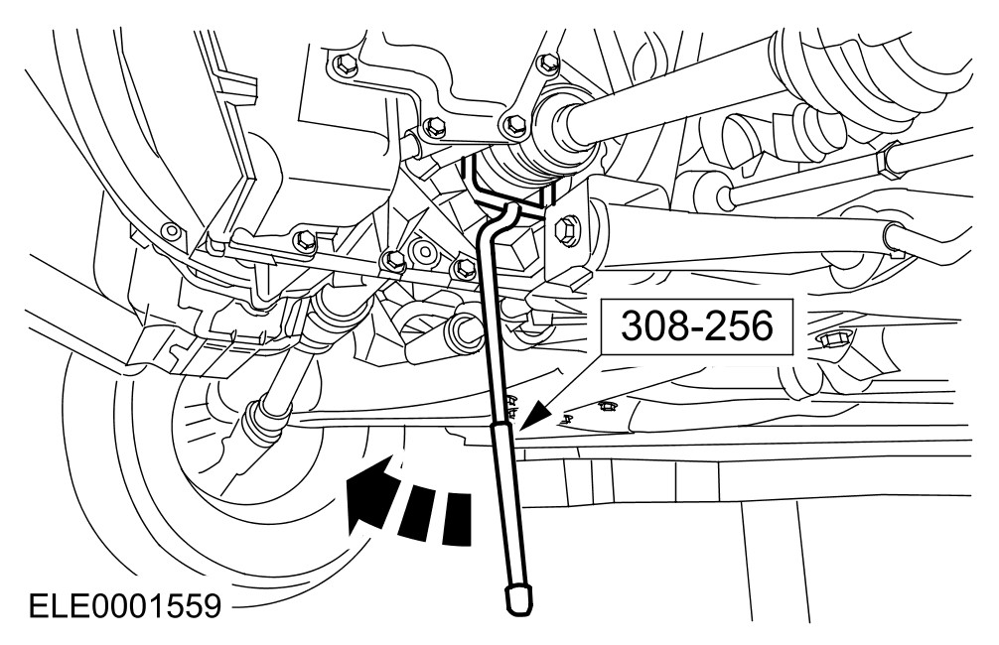

配备 4-速自动变速箱的车辆。
9. 小心：内等速 (CV) 接头切勿弯曲超过 23 度。外 CV 接头切勿弯曲超过 45 度。
小心：确认半轴油封未损坏。
小心：塞住变速箱以防止变速箱油流失或异物进入。
使用专用工具，拆卸半轴。
• 丢弃卡簧。
• 将油泄放到适当的容器中。

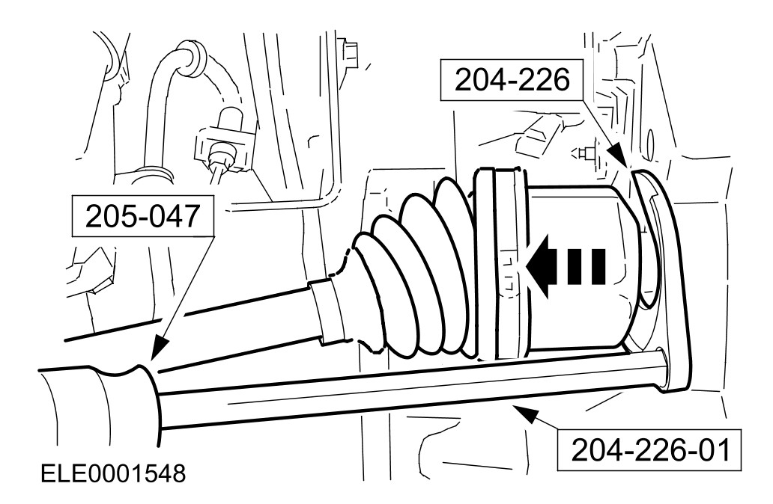

配备 5-速手排变速箱 (MTX75) 或6-速手排变速箱 (MMT6)的车辆。
10. 小心：内等速 (CV) 接头切勿弯曲超过 23 度。外 CV 接头切勿弯曲超过 45 度。
小心：确认半轴油封未损坏。
小心：塞住变速箱以防止变速箱油流失或异物进入。
使用专用工具，拆卸半轴。
• 丢弃卡簧。
• 将油泄放到适当的容器中。

配备自动变速箱 (CFT23) 的车辆。
11. 小心：内等速 (CV) 接头切勿弯曲超过 23 度。外 CV 接头切勿弯曲超过 45 度。
小心：确认半轴油封未损坏。
小心：塞住变速箱以防止变速箱油流失或异物进入。
使用适当的轮胎撬棒，拆卸半轴。
• 丢弃卡簧。

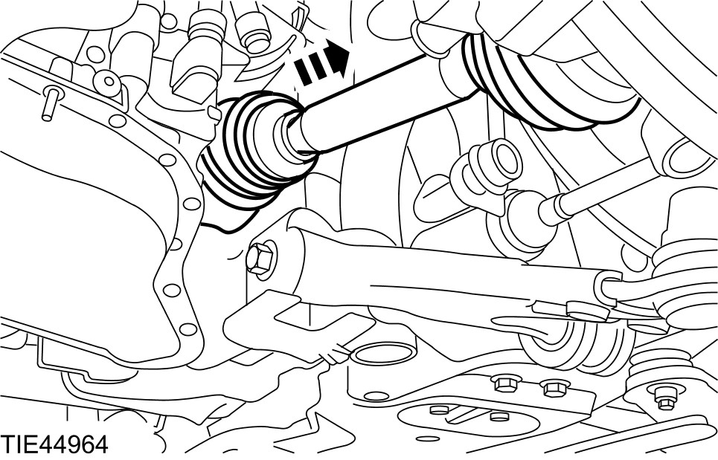

安装
配备自动变速箱 (CFT23) 的车辆。
1. 使用黄油涂抹在半轴油封上。
所有车辆
2. 小心：内等速 (CV) 接头切勿弯曲超过 23 度。外 CV 接头切勿弯曲超过 45 度。
小心：确认半轴油封未损坏。
小心：确认卡簧正确的固定位。
注意：安装新的卡簧。
连接左侧半轴到变速箱。
• 拆卸专用工具之前必须先完全的安装半轴。

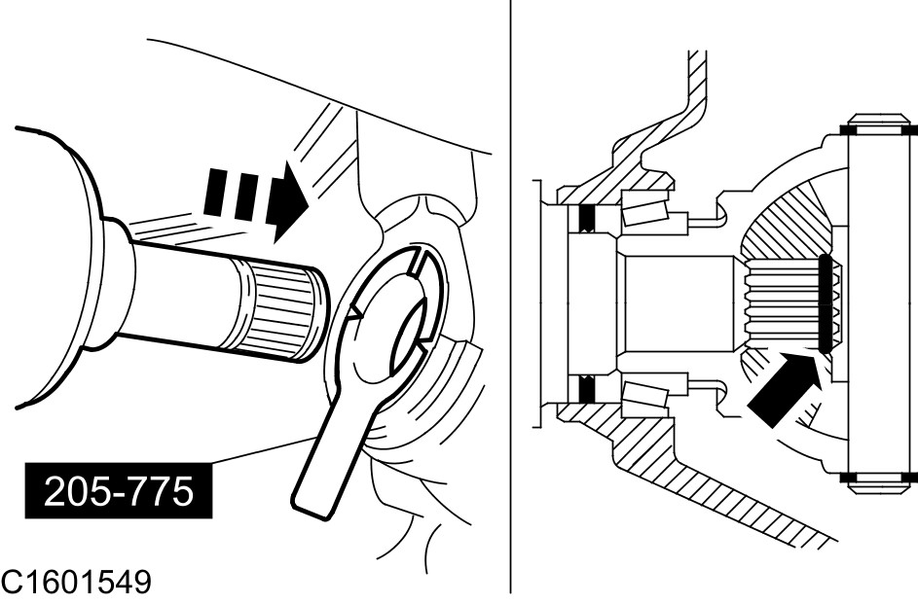

3. 将半轴压入三叉孔直到停止为止。(大约 20 mm)

4. 小心：内等速 (CV) 接头切勿弯曲超过 23 度。外 CV 接头切勿弯曲超过 45 度。
小心：切勿施加过度的力量到支柱与弹簧总成。切勿将支柱与弹簧总成往外拉扯超过 28 mm。
小心：确认支柱与弹簧总成不会前后移动，以避免损坏上座中央盖。
连接半轴到轮毂。
•将支柱与弹簧总成往外拉出大约 28 mm。
5. 小心：确认支柱与弹簧总成不会前后移动，以避免损坏上座中央盖。
连接下控制臂球接头到车轮转向节。
6. 警告：安装新的下控制臂球接头固定螺帽.。未遵照此项指示将造成人员伤害。
安装下控制臂球接头固定螺帽必须使用专用工具 以避免球接头转动。

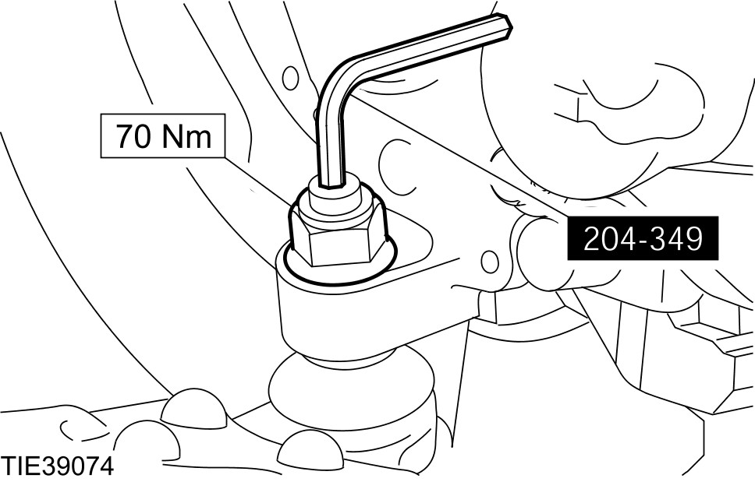

7. 小心：安装新的轮毂固定螺栓。
注意：此阶段切勿锁紧轮毂固定螺栓。
安装轮毂固定螺栓。

8. 安装车轮与轮胎。有关额外的资讯，请参阅章节 204-04.[ 车轮与轮胎，拆卸与安装，车轮与轮胎]
9. 锁紧轮毂固定螺栓 (为清楚表示车轮与轮胎已经拆下)。
• 以两阶段锁紧轮毂固定螺栓。
• 阶段 1：35 Nm。
• 阶段 2：90 度。

配备 4-速自动变速箱的车辆。
10. 将车辆停放在平坦地面，检查变速箱油油位。
配备手排变速箱的车辆。
11. 将车辆停放在平坦地面，检查变速箱油油位并且使用清洁变速箱油添加直到油位低于加油塞 5 - 10 mm。

右半轴 (14 321 0)

专用工具

球接头护罩保护器
204-349
半轴油封保护器
205-775

通用设备

球接头分离器

名称 | 规格
硅黄油 | ESE-M1C171-A
变速箱油 | WSD-M2C200-C

拆卸
1. 拆卸车轮与轮胎。有关额外的资讯，请参阅章节204-04[车轮与轮胎，拆卸与安装，车轮与轮胎]
2. 拆卸轮毂固定螺栓。
• 丢弃轮毂固定螺栓。

3. 注意：如果需要时可以使用适当的铜冲子。
将半轴压入三叉孔直到停止为止。(大约 20 mm)

4. 拆卸冲撞盒。

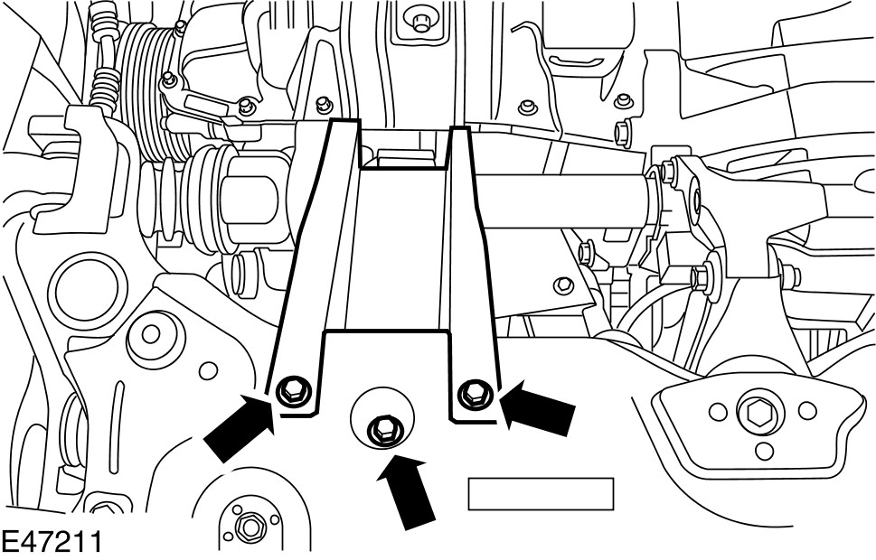

5. 使用专用工具以避免球接头柱栓转动，拆卸并丢弃下控制臂球接头固定螺帽。

6. 小心：确认安装专用工具时弧面朝上以避免损坏球接头密封。
安装专用工具。

7. 小心：确认支柱与弹簧总成不会前后移动，以避免损坏上座中央盖。
使用适当的球接头分离器，拆开车轮转向节上的下控制臂。
• 拆卸专用工具。

8. 小心：内等速 (CV) 接头切勿弯曲超过 23 度。外 CV 接头切勿弯曲超过 45 度。
小心：切勿施加过度的力量到支柱与弹簧总成。切勿将支柱与弹簧总成往外拉扯超过 28 mm。
小心：确认支柱与弹簧总成不会前后移动，以避免损坏上座中央盖。
注意： 确认半轴已经完全的结合在三叉孔内。
分开轮毂上的半轴。
• 将支柱与弹簧总成往外拉出大约 28 mm。
9. 拆卸中间轴的中央轴承盖。
• 丢弃轴承盖以及固定螺帽。
• 拆卸中间轴中央轴承隔热热罩 (若有配备)。

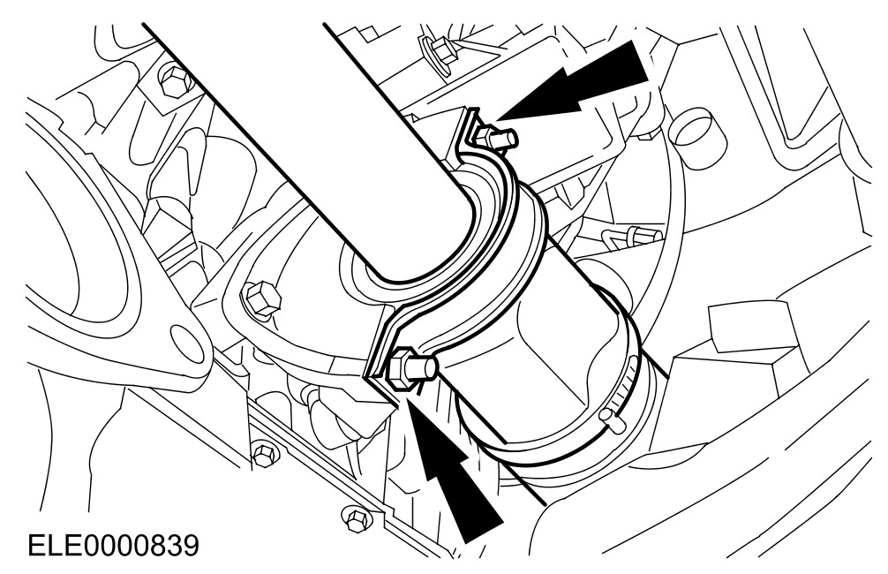

10. 小心：内等速 (CV) 接头切勿弯曲超过 23 度。外 CV 接头切勿弯曲超过 45 度。
小心：确认半轴油封未损坏。
小心：塞住变速箱以防止变速箱油流失或异物进入。
拆卸半轴与中间轴总成。
• 将油泄放到适当的容器中。(所有车辆除了配备CFT23 的车辆之外)。

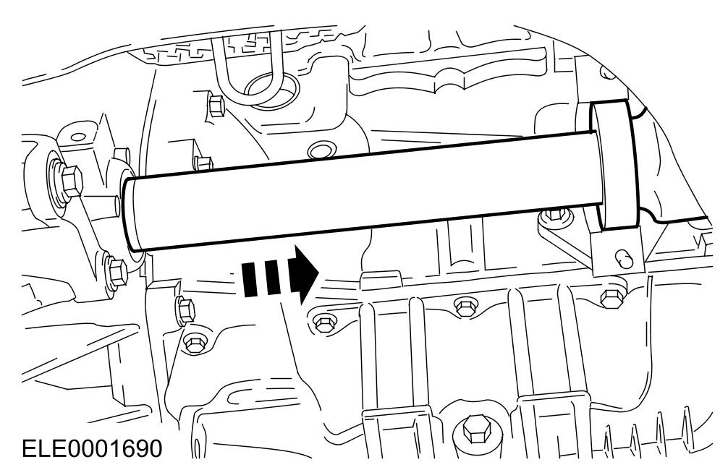

安装
配备自动变速箱 (CFT23)的车辆。
1. 使用黄油涂抹在半轴油封上。

所有车辆
2. 小心：内等速 (CV) 接头切勿弯曲超过 23 度。外 CV 接头切勿弯曲超过 45 度。
小心：确认半轴油封未损坏。
连接右半轴与中间轴组合到变速箱上。
• 拆卸专用工具之前必须先完全的安装半轴。

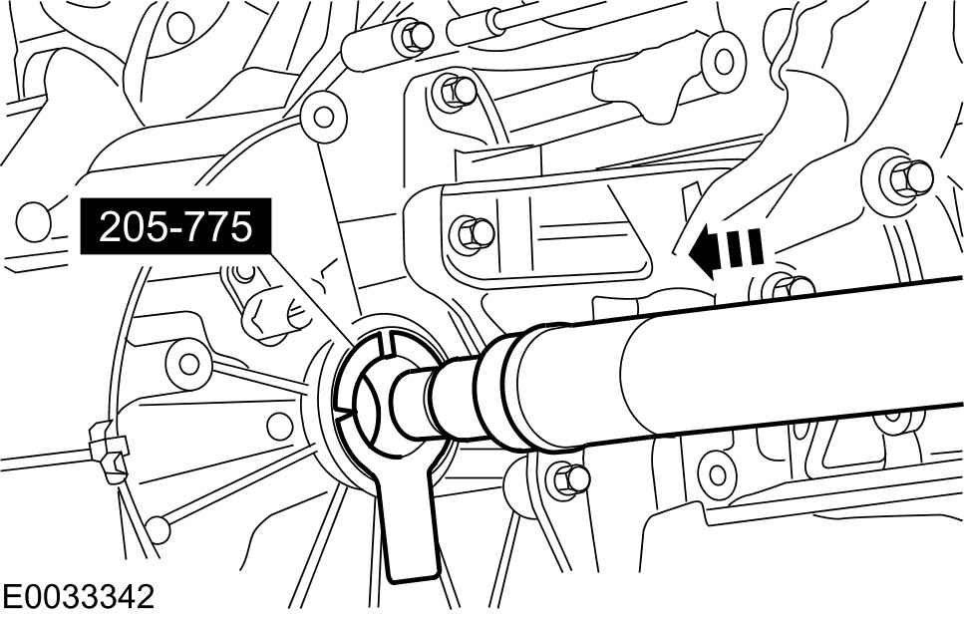

3. 注意：安装新的中间轴、中间轴承盖以及固定螺帽。
注意：确认中间轴、中间轴承正确地安装到中间轴、 中间轴承固定托架中。
安装中间轴、中间轴承盖。
• 对正中间轴承盖。
• 对正中间轴、中间轴承隔热罩 (若有配备)。
• 锁紧中间轴承盖固定螺帽。

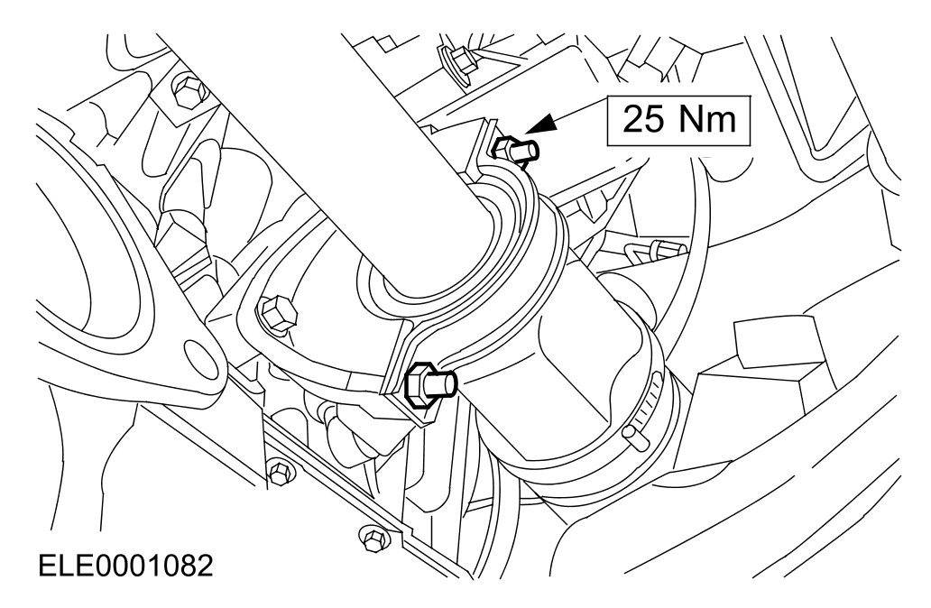

4. 将半轴压入三叉孔直到停止为止。(大约 20 mm)

5. 小心：内等速 (CV) 接头切勿弯曲超过 23 度。外 CV 接头切勿弯曲超过 45 度。
小心：切勿施加过度的力量到支柱与弹簧总成。切勿将支柱与弹簧总成往外拉扯超过 28 mm。
小心：确认支柱与弹簧总成不会前后移动，以避免损坏上座中央盖。
连接半轴到轮毂
• 将支柱与弹簧总成往外拉出大约 28 mm。
6. 小心：确认支柱与弹簧总成不会前后移动，以避免损坏上座中央盖。
连接下控制臂球接头到车轮转向节。
7. 警告：安装新的下控制臂球接头固定螺帽。未遵照此项指示将造成人员伤害。
安装下控制臂球接头固定螺帽必须使用专用工具以避免球接头转动。

8. 小心：安装新的轮毂固定螺栓。
注意： 切勿在此阶段锁紧轮毂固定螺栓。
安装轮毂固定螺栓

9. 安装撞击盒。
1. 锁紧螺栓 M10 x 16。
2. 锁紧螺栓 M10 x 25。

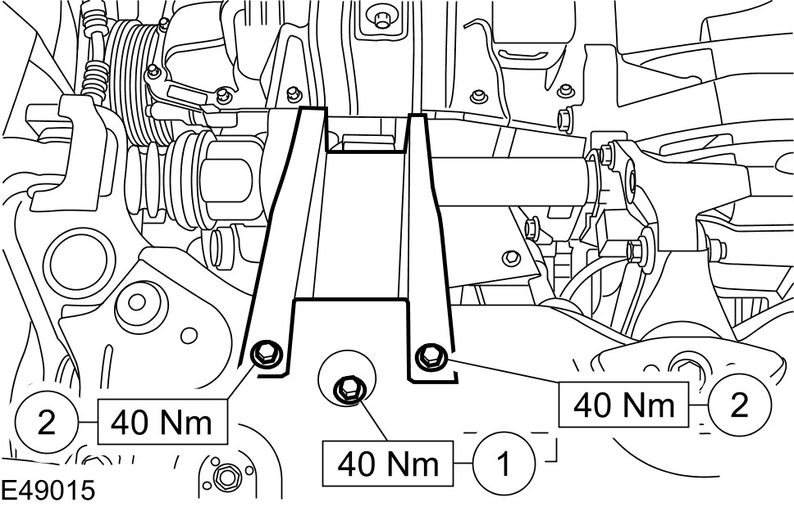

10. 安装车轮与轮胎。有关额外的资讯，请参阅章节204-04[ 车轮与轮胎，拆卸与安装，车轮与轮胎]

11. 锁紧轮毂固定螺栓 (为了清楚表示车轮与轮胎已经拆下)。
• 以两阶段锁紧轮毂固定螺栓。
• 阶段 1：35 Nm。
• 阶段 2：90 度。

配备自动变速箱的车辆
12. 车辆停放在平坦表面，检查变速箱油油位。有关额外的资讯，请参阅章节307-01B[自动变速箱/变速箱 – 配备：4-速自动变速箱 (FN4A-EL)的车辆，一般程序，变速箱油泄放与添加]
配备手排变速箱的车辆
13. 车辆停放在平坦表面，检查变速箱油油位并且添加清洁的变速箱油直到油位达到加油螺塞以下 5 - 10 mm。

中间轴

专用工具

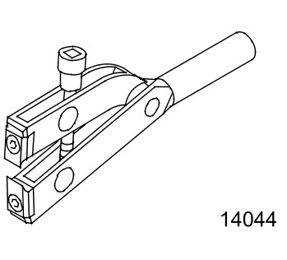 | 夹具，防尘套固定夹  204-169 (14-044)

名称 | 规格
等速接头黄油 | ESP-M1C207-A

拆卸
1. 拆卸右半轴。 有关额外资讯，请参阅此章节中的右半轴。
2. 小心： 使用虎钳夹住保护器。
注意：确认防尘套未损坏。
分开右半轴上的中间轴
• 拆卸并丢弃等速 (CV) 接头防尘套固定夹并且将防尘套往后拉。
• 分开半轴上的中间轴。
• 擦除黄油。

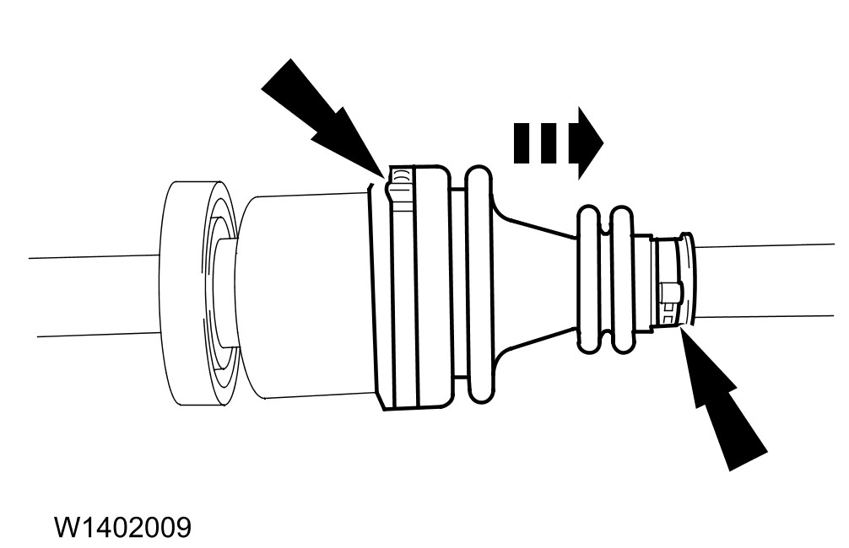

安装
1. 小心：使用虎钳夹住保护器。
连接中间轴到右半轴。
2. 将三叉接头挤满黄油。
1.插入一支小螺丝起子在防尘套座底部以让空气排出。
2. 三叉接头插入到底，然后拉出 20 mm。
• 拔出螺丝起子。

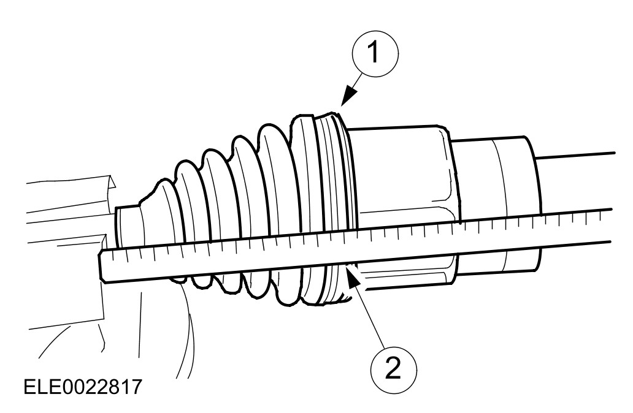

3. 注意：安装新的等速 (CV) 接头防尘套固定夹。
对正固定夹到防尘套环槽并且使用专用工具，锁紧 CV 接头防尘套固定夹。

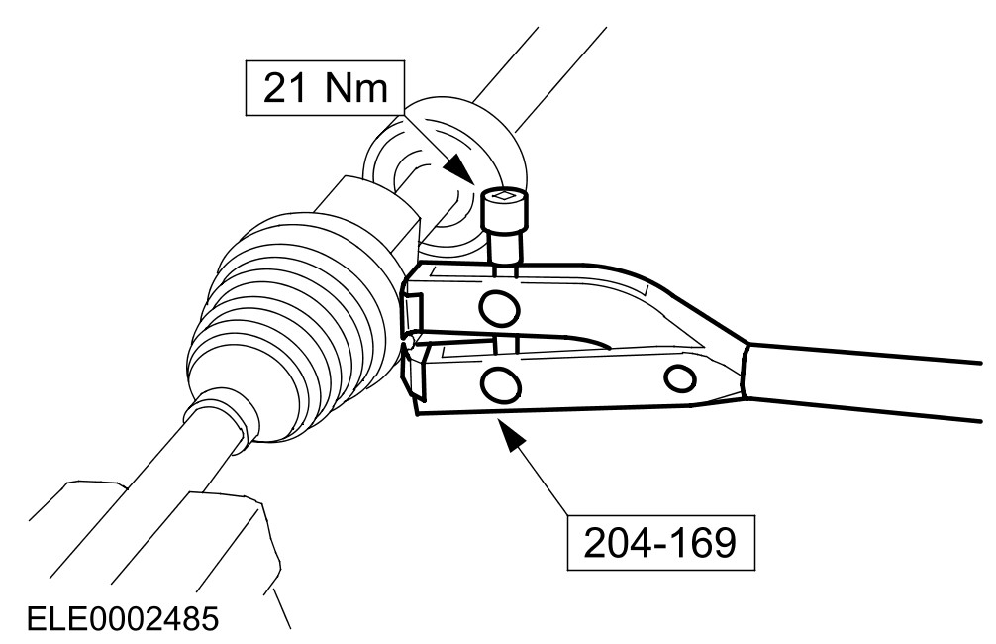

4. 安装右半轴。 有关额外的资讯，请参阅此章节中的右半轴。

内等速 (CV) 接头防尘套 (14 336 0)

专用工具

夹具、防尘套
固定夹
204-169 (14-044)
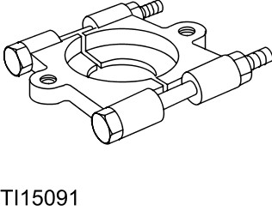 | 轴承/齿轮拆卸器  205-310 (15-091)
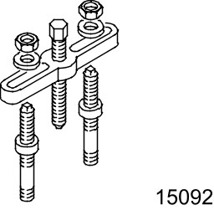 | 轴承/齿轮拆卸器  205-311 (15-092)
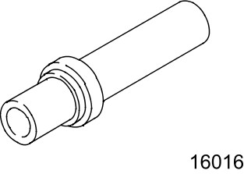 | 延伸壳轴套/油封安装器  308-046 (16-016)

名称 | 规格
等速接头高温黄油 | ESP-M1C207-A

拆卸
1. 拆卸半轴。 有关额外的资讯，请参阅此章节中的左半轴/右半轴。

2. 小心：使用虎钳以软垫夹住保护器。
分开前半轴的内等速接头。
• 固定前半轴在虎钳上。
1. 切除并丢弃防尘套固定夹。将防尘套往回拉。
2. 拆卸三叉外壳。
• 擦除黄油。

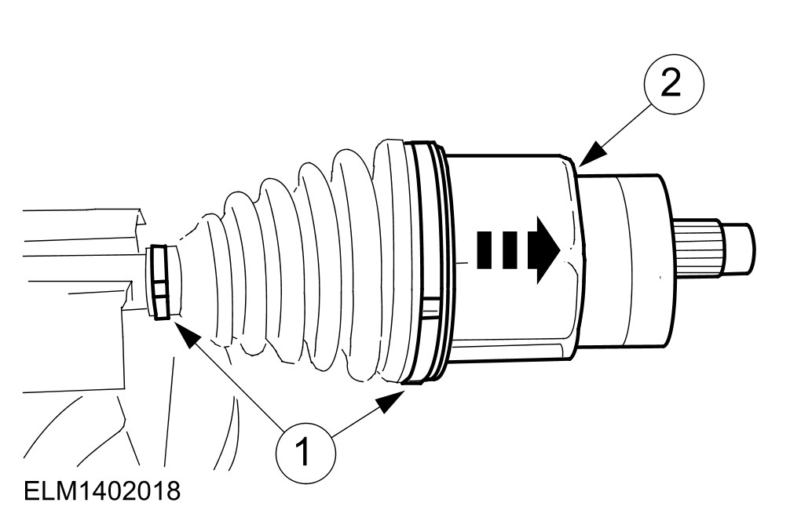

3. 拆卸卡簧。
• 丢弃卡簧。

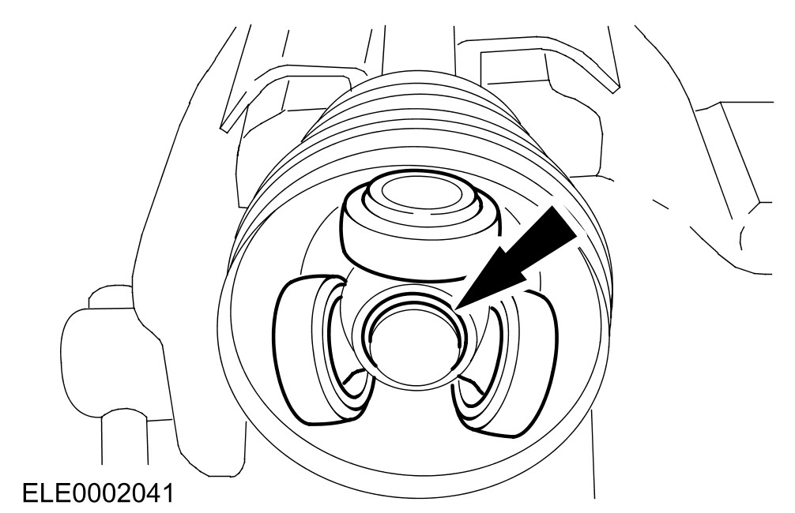

4. 使用专用工具分开三叉部位。
• 拆卸并丢弃橡皮防尘套。

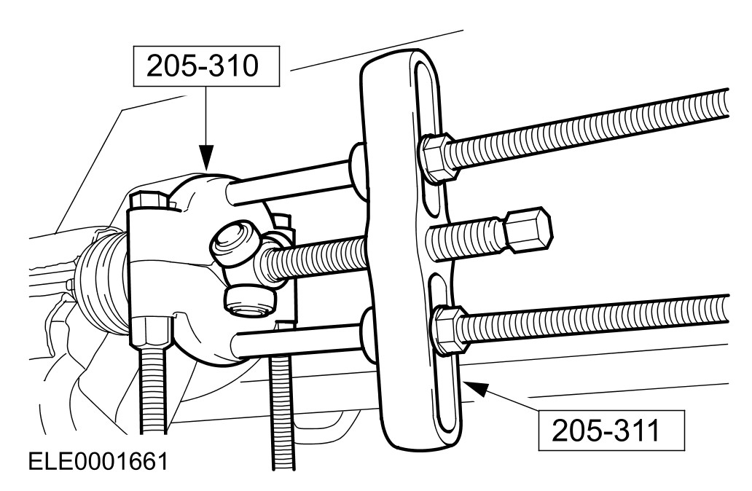

安装
1. 注意：安装新的固定夹束环。
注意：安装新的橡皮防尘套。
安装固定夹束环以及内 CV 接头橡皮防尘套到前半轴的位置。

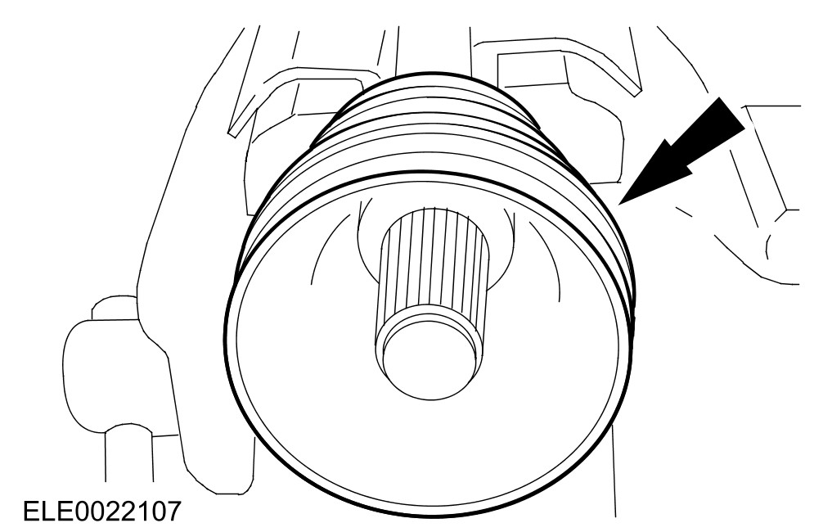

2. 置入固定夹束环到防尘套固定环沟槽中并且使用专用工具锁紧。

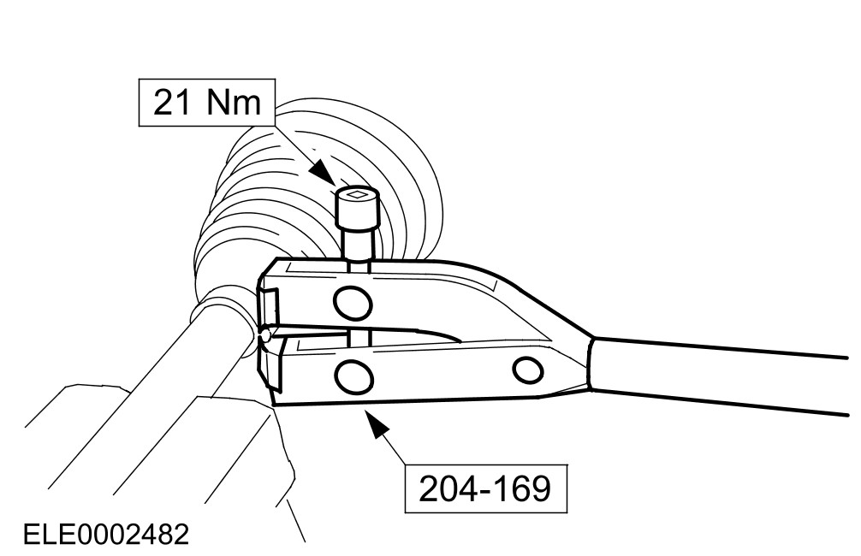

3. 小心：切勿损坏万向接头滚子。
注意：凹槽面朝向前半轴。
使用专用工具连接三叉部位。
• 将三叉部位往前轮驱动半轴推到底。

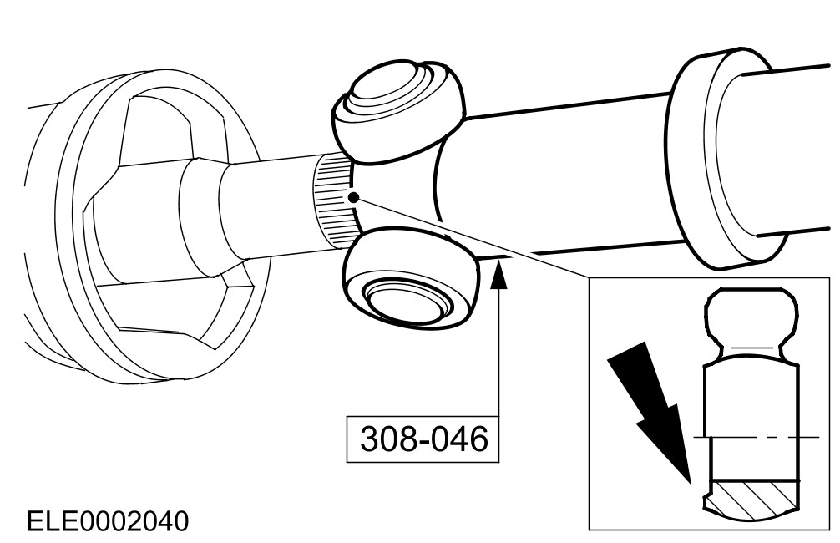

4. 注意：安装新的卡簧。
安装卡簧。

5. 在等速接头上涂抹黄油。
1. 插入一支小螺丝起子在防尘套座底部以让空气排出。
2. 三叉接头插入到底，然后拉出 20 mm。
• 拔出螺丝起子。

6. 注意：安装新的固定夹束环。
置入固定夹束环到防尘套固定环沟槽中并且使用专用工具锁紧。

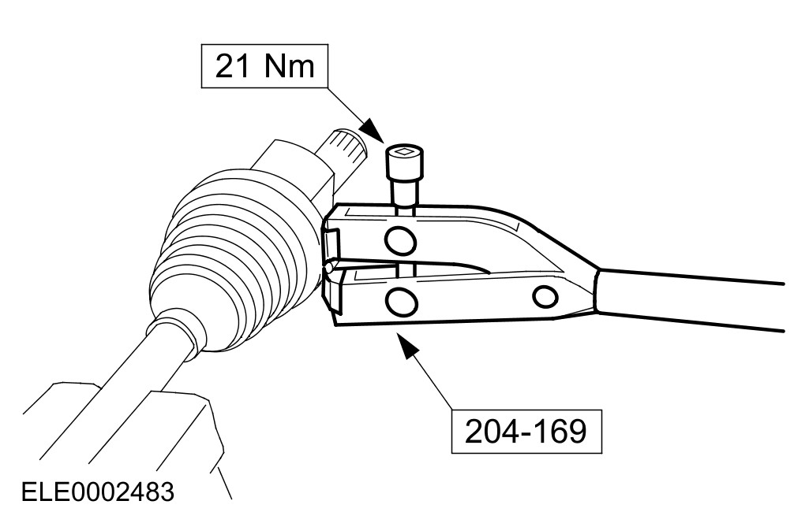

7. 安装半轴。有关额外的资讯，请参阅此章节中的左半轴/右半轴。

外等速 (CV) 接头防尘套 (14 338 0)

专用工具

夹具、防尘套固定夹
204-169 (14-044)

通用设备

外张卡簧钳

名称 | 规格
等速接头高温黄油 | ESP-M1C207-A

拆卸
1. 拆卸内 CV 接头防尘套。有关额外的资讯，请参阅此章节中的内等速 (CV) 接头防尘套。
2. 小心：使用虎钳以及保护垫来夹住外盖。
拆卸外 CV 接头防尘套。
• 切除并丢弃防尘套固定夹。
• 拆卸并丢弃橡皮防尘套。
• 拆卸黄油包。

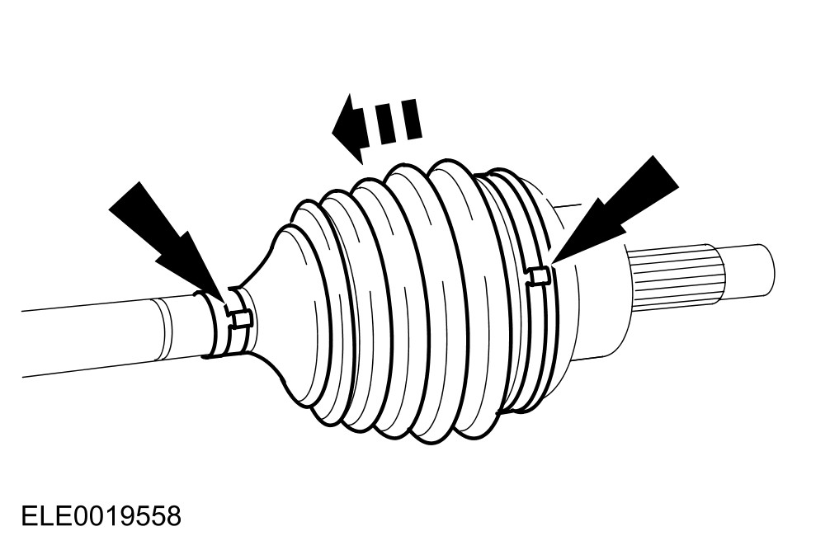

安装
1. 注意：安装新的橡皮防尘套。
安装外 CV 接头防尘套。
• 将 CV 接头挤满黄油。
• 挤压防尘套到 CV 接头的沟槽中。
1. 插入一支小螺丝起子到防尘套座的底部让空气排出。
2. 安装橡皮防尘套。
• 拆卸螺丝起子。

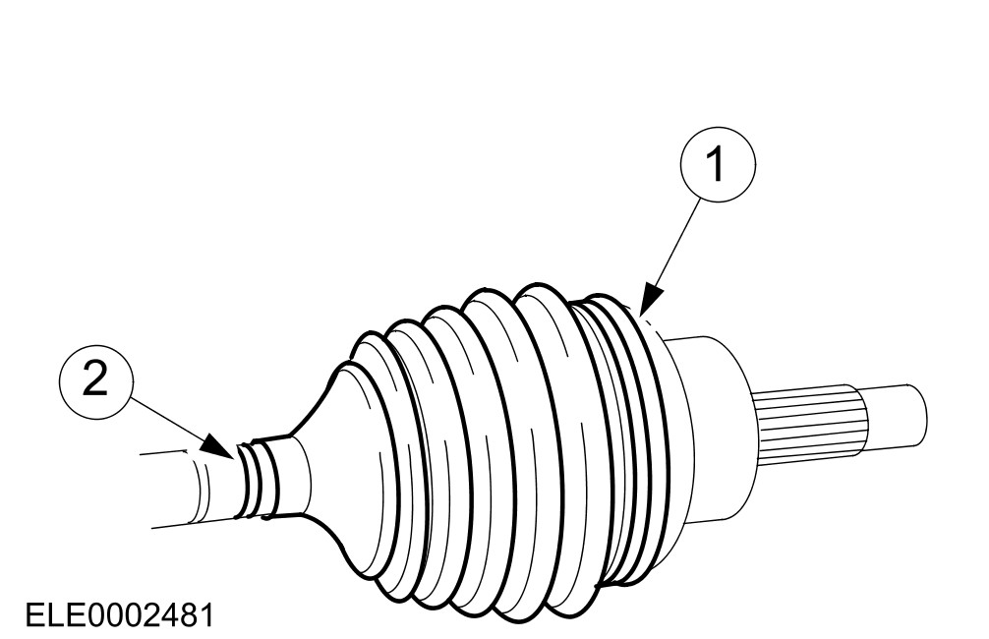

2. 注意：安装新的固定夹束环。
置入内固定夹束环到橡皮防尘套的沟槽中并且使用专用工具锁紧。

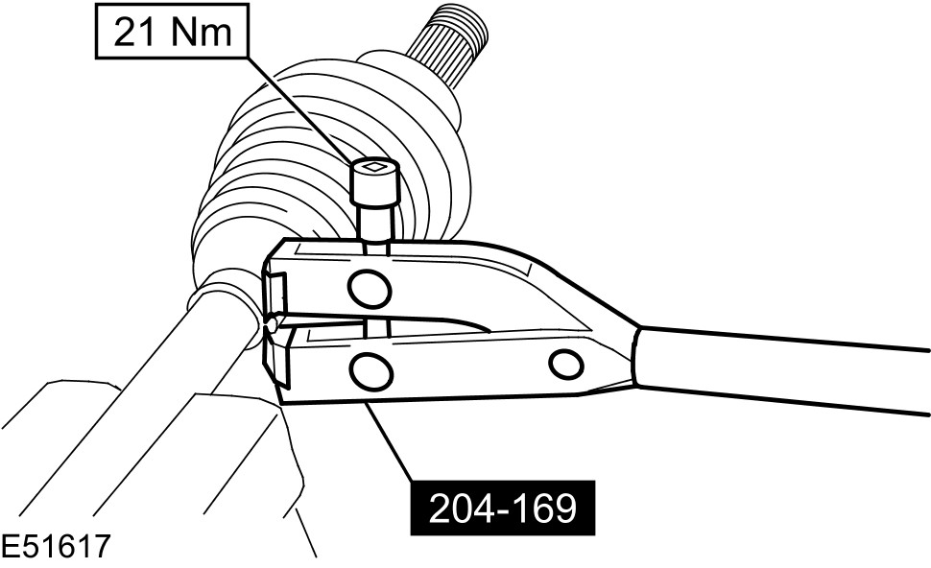

3. 注意：安装新的固定夹束环。
安装外部固定夹束环到橡皮防尘套的环槽上并且使用专用工具锁紧。

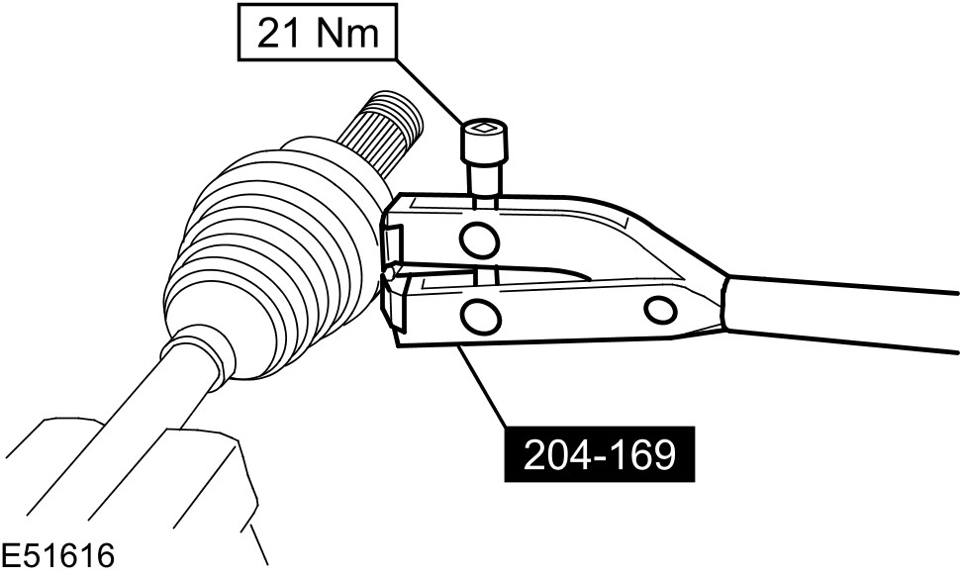

4. 安装内 CV 接头防尘套，有关额外的资讯，请参阅此章节中的内等速 (CV) 接头防尘套。

分解 AND组合

左半轴 (14 320 8)

专用工具

护罩固定夹锁紧工具
204-169 (14-044)
轴承/齿轮分离工具
205-310 (15-091)
拆卸器，轴承/齿轮
205-311 (15-092)
延伸外壳轴衬/油封安装器
308-046 (16-016)

名称 | 规格
等速接头高温黄油 | ESP-M1C207-A

分解
1. 小心：使用虎钳以及保护垫夹住。
分开前半轴上的内等速接头。
• 使用虎钳夹住前半轴。
1. 分开定丢弃固定夹束环。将防尘套往后拉。
2. 拆卸三叉外壳。
• 擦除接头内侧的黄油。

2. 分开卡簧。
• 丢弃卡簧。

3. 使用专用工具分开三叉部位。
• 拆卸并丢弃橡皮防尘套。

4. 分开外部 CV 接头防尘套。
• 分开并丢弃固定夹束环。
• 拆卸并丢弃橡皮防尘套。
• 拆卸黄油。

组合
1. 注意：安装新的橡皮防尘套。
安装外部 CV 接头防尘套。
• 将 CV 接头挤满黄油。
• 将橡皮防尘套压入 CV 接头的沟槽中
1. 插入一支小螺丝起子到防尘套座的底部以让空气排出。
2. 安装橡皮防尘套。
• 拆卸螺丝起子。

2. 安装小与大的固定夹束环到防尘套环槽并使用专用工具锁紧。

3. 注意：安装新的固定夹束环。
注意：安装新的橡皮防尘套。
安装固定夹束环以及内部 CV 接头橡皮防尘套到前半轴上。

4. 连接内 CV 接头防尘套。
• 安装固定夹束环到防尘套环槽并且用专用工具锁紧。

5. 小心：勿损坏万向接头滚子。
注意： 凹槽处朝向前半轴。
安装三叉部位。
• 使用专用工具，将三叉部位压入前半轴上并推到底。

6. 注意：安装新的卡簧。
安装卡簧。

7. 在等速接头涂满黄油。
1. 插入一支小螺丝起子到防尘套座的底部以让空气排出。
2. 压入 CV 接头到底，然后拉出 20 mm
• 拆卸螺丝起子。

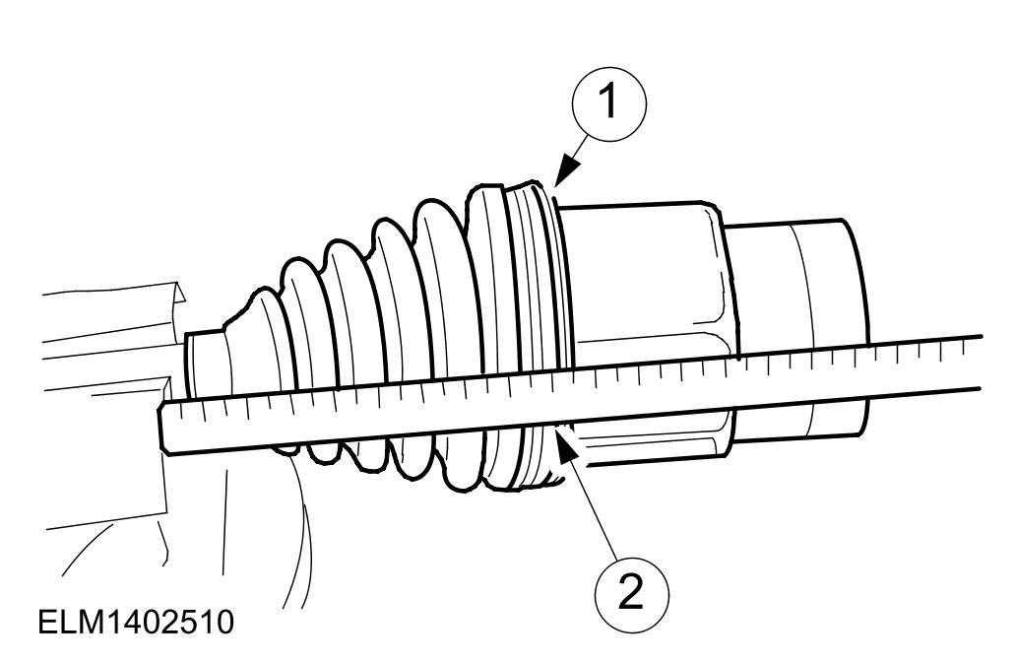

8. 注意： 安装新的固定夹束环。
安装固定夹束环到防尘套环槽并且使用专用工具锁紧。

半轴 RH (14 321 8)

专用工具

护罩固定夹锁紧工具
204-169 (14-044)
轴承/齿轮分离工具
205-310 (15-091)
轴承/齿轮拆卸器
205-311 (15-092)
延伸外壳轴衬/油封安装器
308-046 (16-016)

名称 | 规格
等速接头高温黄油 | ESP-M1C207-A

分解
1. 小心：使用虎钳以及保护垫夹住。
分开前半轴上的中间轴。
• 将前半轴固定到虎钳上。
• 分开并丢弃固定夹束环。将防尘套往后拉。
• 拆卸中间轴。
• 擦除黄油。

2. 拆卸 卡簧。
• 丢弃卡簧。

3. 使用专用工具分开三叉部位
• 拆卸并丢弃橡皮防尘套。

4. 分开外部 CV 接头防尘套。
• 分开并丢弃固定夹束环。
• 拆卸并丢弃橡皮防尘套。
• 拆卸黄油。

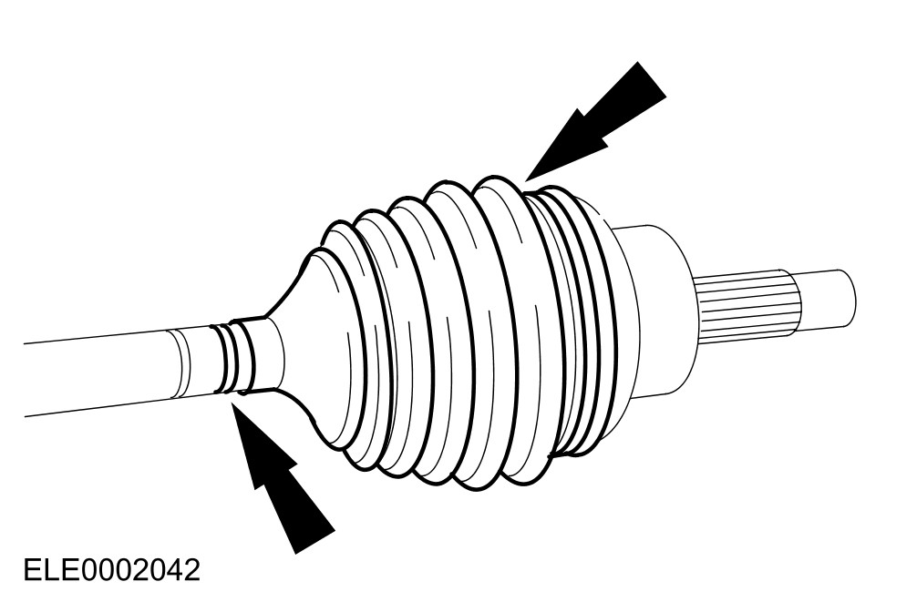

组合
1. 注意：安装新的橡皮防尘套。
安装外部 CV 接头防尘套。
• 将CV 接头挤满黄油。
• 压入橡皮防尘套到 CV 接头的沟槽上。
1. 插入一支小螺丝起子到防尘套座的底部以让空气排出。
2. 安装橡皮防尘套。
• 拆卸螺丝起子。

2. 注意：安装新的固定夹束环。
安装小与大的固定夹束环到防尘套环槽并且使用专用工具锁紧。

3. 注意：安装新的固定夹束环。
注意：安装新的橡皮防尘套。
安装固定夹束环以及内 CV 接头橡皮防尘套到前半轴上。

4. 连接内 CV 接头防尘套。
• 安装固定夹束环到防尘套环槽并且用专用工具锁紧。

5. 小心：勿损坏万向接头滚子。
注意： 凹槽处朝向前半轴。
安装三叉部位。
• 使用专用工具，将三叉部位压入前半轴上并推到底。

6. 注意：安装新的卡簧。
安装卡簧。

7. 在等速接头涂满黄油。
1. 插入一支小螺丝起子到防尘套座的底部以让空气排出。
2. 压入 CV 接头到底，然后拉出 20 mm。
• 拆卸螺丝起子。

8. 安装固定夹束环到防尘套环槽并且使用专用工具锁紧。

